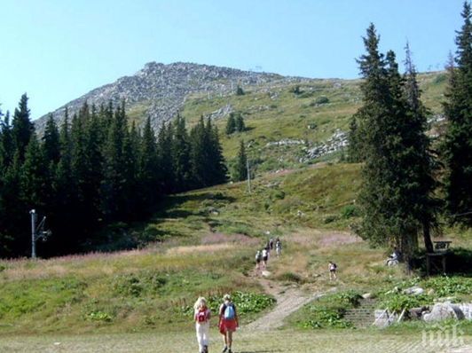

Департаментът по спорт, Спортният клуб на Университета и Студентският съвет на СУ, с подкрепата на Столична община, организират изкачване на Черни връх за всички студенти, преподаватели и служители на СУ „Св. Климент Охридски“.

Походът ще се проведе на **18 октомври 2025 г. (събота)**.

Сборен пункт: пред хижа „Алеко“ в 09:45 ч.

Маршрут: хижа „Алеко“- „Синята писта“ - Черни връх - слизане по „Стената“.

До хижа „Алеко“ се стига с автобус № 66, който тръгва от спирка „Зоопарка“ в 08:30 или 09:00 ч.

ЗАПОВЯДАЙТЕ!

СПОРТЪТ Е ЗДРАВЕ! БЪДЕТЕ АКТИВНИ!